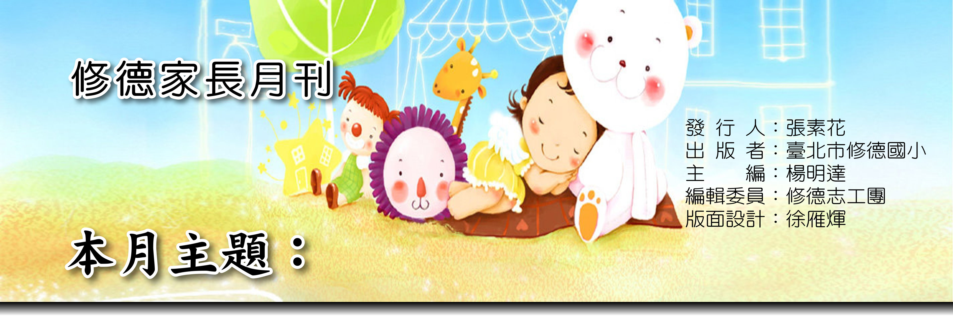
第4期98.6.1

如何教導孩子安排自己的時間

這些日子，兒子簡直就成了一個皮球。不踢就不動！“小華，趕緊做作業！”我叫一聲，他才慢吞吞地拿書本。“小華，老看窗外幹什麼？”我嚷一聲，他才收回走神的心思，寫上一兩個字。我火了，捺著性子跟他講道理，他點頭如搗蒜，回過頭還是老樣子。
這麼下去可不成，他累，我比他更累，最主要的是學習習慣的問題，不可能我永遠踢著這個“皮球”往前走吧。告訴自己要冷靜，和顏悅色地詢問兒子，兒子期期艾艾吞吞吐吐，這才說了實話:“假期還要做那麼多作業，都沒時間玩。”“好，我們假期好好玩。”我想了想，說，“來，我們簽訂一個協議吧。”
一番商量之後，協議如下:早上8點起床，晚上9點睡覺，每天下午4點去練習跆拳道，上午9點到11點半是學習時間，其餘時間都是休息和玩耍時間。兒子喜笑顏開:“學習只有兩個半小時，玩耍時間好多啊！”
“我們一起安排假期作業，每天完成一定份額。如果提早完成就提早玩，你看好不好？”我補充。“好啊，好啊！”兒子更樂了。“可是……如果你在規定時間裏完成不了呢？”我問兒子。他看著我，遲疑著不回答。“只好佔用玩耍時間繼續做嘍……”我笑瞇瞇地看著兒子。他想了想，終於點了點頭。“咱們蓋章吧。”我伸出大拇指。
兒子在書房裏做作業。10點半，他出來了，樂顛顛地給我看作業。“小子，行呀。這麼早就完成了，而且字寫得也不錯。”有點出乎我的意料。我表揚了他，他興高采烈地跑去看電視了。連著幾天，兒子的表現都不錯，看來協議起作用了，當兒子覺得時間是他自己的時，他開始積極主動地去學習了。
引自: http://211.147.225.34/gate/big5/www.jxllt.com/?artid=MzYxMzY=&F=dmlldy5odG0=
看法：每個案例情況都不相同，每個解決方案也都有可取之處或不可行的原因，以上成功的案例有4個癥結點是許多解決方案的共同特徵，相當值得各位教師與家長參考。
1.與孩子共同協議-有小朋友的意識參與，往後的作為才會心甘情願。
2.能自己控制自己的行為與安排才有成就感，才能有持續的能量。
3.父母找任何理由鼓勵（伸出大拇指），幫助小朋友建立自信心。
4.最大的癥結點→強大而且個別化的誘因（本案主角喜歡看電視）。

愛 的 親 職 小 舖

小玲 –要教導孩子安排自己的時間，先請媽媽自問自己的時間管理好了嗎？（以身作則）
小弟 –家裡晚上10：00準時關燈（固定的時間固定的作為），需要先要求小朋友將功課處理好，爸爸的配合很重要。
小娥 –小五、小六慢慢放手，小六早上不叫起床，讓小朋友養成自己起床，把責任還給孩子讓他們去承擔行為的後果。
小君 –小朋友功課沒寫完絕不簽名，先問小朋友做這件事情需要多少時間，這段時間內都不再約束他，讓他自主完成。
小月 –會先要求先將功課做完，才能做其他事情。例如功課多寫了個小時，相對的完的時間也要減少。
結論：1.爸媽以身作則。
2.時間的控制需要階段性的設計（父母）與訓練。
3.讓孩子寫下一天要做的事情，完成後再一一將記號劃去。
4.寫出要做的事情，依輕重緩急先安排順序在標上事情需要多少時間完成。
5.父母應該協助孩子做時間管理，先共同規劃，在完成時報備父母。

以上感謝志工團家長提供修德家長月刊寶貴的意見

